1) Лестница прислонена к наклонной стенке, образующей угол α с вертикалью. При каком коэффициенте трения μ лестницы о стенку возможно равновесие даже в том случае, когда пол идеально гладкий. (см. рисунок)
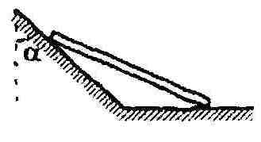

2) Однородная палка массой m опирается о гладкую стену и гладкий пол. Чтобы палка не упала, ее удерживают горизонтально расположенной нитью. Один конец нити привязан к нижнему концу палки, а другой закреплен в углу между стеной и полом. Палка образует с полом угол α. Найти силы реакции стены N₁, пола N₂, а также натяжение нити T. (ответ: N₂=mg, N₁=T=0,5mg*ctg α)

3) Кирпич находится в равновесии на наклонной плоскости (см. рисунок). Доказать, что левая половина кирпича на плоскость оказывает большее давление, чем правая.
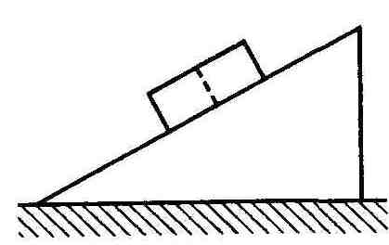

4) На однородный цилиндр навита веревка, конец которой закреплен в верхней точке наклонной плоскости. Цилиндр расположен на наклонной плоскости так, что веревка горизонтальна (см. рисунок). Масса цилиндра m=10 кг. Найдите модуль силы нормального давления цилиндра на плоскость. (ответ: 100 H)
